КВН
по математике
среди учащихся 3-х классов

Ведущий 1.

Привет, друзья! Сегодня в школе
Большой и интересный день.
Мы приготовили веселый
Наш школьный праздник КВН

КВН – соревнование
В остроумии и знании.
Чтоб этот праздник КВН
Вам по душе пришелся всем,
Нужно знания иметь прочные,
Быть веселым и находчивым!

Ведущий 2.

Мы - веселые ребята,
И не любим мы скучать.
С удовольствием мы с вами
В КВН будем играть

А этот КВН сейчас
Науке посвящается,
Что математикой у нас
С любовью называется.

Она поможет воспитать
Такую точность мысли,
Чтоб в нашей жизни все познать,
Измерить и исчислить!

Ведущий 3.

Внимание! Внимание! Приглашаем всех мальчишек и девчонок на веселый праздник математики! Не забудьте с собой взять быстроту, находчивость, смекалку!

Наши команды уже прибыли. Это лучшие математики, которые не унывают, быстро считают, хорошо решают, любознательны, живу всегда весело и дружно!

Приглашается команда 3А класса.

Капитан 3А класса.
Наша команда – «Икс + игрек»
Наш девиз: Чтоб водить корабли, чтобы в небо взлететь,
Надо многое знать, надо много уметь!
Приветствие: Пожелаем всем друзьям
Сражаться дружно и отважно.
Кому достанется победа –
Совсем, совсем неважно!
Песня: (на мотив песни «Крылатые качели»)
Позабыто все на свете,
Сердце замерло в груди:
Только цифры, только знаки –
И победа впереди!

Приглашается команда 3Б класса.
Капитан 3Б класса.
Наша команда – «Круг»
Наш девиз: В кругу друзей лучше считать,
Легче решать и побеждать!
Приветствие: Пусть сильней кипит борьба,
Сильней соревнование.
Успех решает не судьба,
А только наши знания!
Наша песня: (на мотив песни «Солнечный круг»)
Встанем все в круг –
Дружба вокруг –
Девочки все и мальчишки.
Будем считать, будем решать,
Может победа придет?
Пусть светлеет наш разум,
Посчитаем все разом,
Пусть не близко победа,
Победим все же мы!

Приглашается команда 3В класса.
Капитан 3В класса.
Наша команда: - «Квадрат»
Наш девиз: У нашего квадрата все стороны равны
Наши ребята дружбою сильны!
Приветствие: Наша команда «Квадрат»
Приветствует собравшихся ребят.
Желаем всем победить,
А себе – не проиграть!
Песня: (на мотив песни «Чему учат в школе»)
Рисовать квадрат и круг,
Знать, где север и где юг,
Учат в школе, учат в школе, учат в школе,
Вычитать и умножать
И жюри не обижать
Учат в школе, учат в школе, учат в школе!

Приглашается команда 3Г класса.
Капитан 3Г класса
Наша команда: - «Дважды два»
Наш девиз: Чтоб врачом, моряком или летчиком стать,
Надо твердо на «5» математику знать!
Приветствие: Наше пожелание всем:
Победившим не хвалиться,
Проигравшим не реветь!
Наша песня: Дважды два – четыре…

Конкурс 1.Разминка.
Вопросы задаются поочередно командам. За каждый правильный ответ – 1 балл. Если команда не справилась – помогают болельщики. Их ответы также засчитываются. Вопросы есть на логику, есть и просто шуточные.

- 4 яйца сварились за 4 минуты. За сколько минут сварилось одно яйцо? (4 минуты.)
- У семи братьев по одной сестре. Много ли сестер? (1)
- Летели три страуса, охотник одного убил. Сколько страусов осталось? (Страусы не летают)
- Когда гусь стоит на двух ногах, он весит 4 кг. Сколько он будет весить, когда встанет на одну ногу? (4кг)
- Произведение каких двух однозначных чисел дает число 5? (5 и 1)
- Заяц вытащил 7 морковок и съел все, кроме 4. Сколько морковок осталось? (4)
- Бревно распилили на 4 части, расходуя на каждый распил 2 минуты. За сколько времени было распилено все бревно? (6 минут)
- Две сардельки варятся 6 минут. За сколько времени сварятся 8 таких же сарделек? (6 минут)
- У Вали было три яблока. Она съела все, кроме 2. Сколько яблок у Вали осталось? (2)
- Сумма каких двух однозначных чисел дает число 1? (1 и 0)
- Может ли дождь идти 2 дня подряд? (Нет, между ними ночь.)
- Когда козе исполнится 7 лет, что будет с ней дальше? (Восьмой пойдет.)

Конкурс 2. Узнай, какое время показывают часы.
У каждой команды свои часы. Минута дается на совещание, после чего надо дать ответ. Напишите его на своем листочке.

Для команды 3А класса Для команды 3Б класса
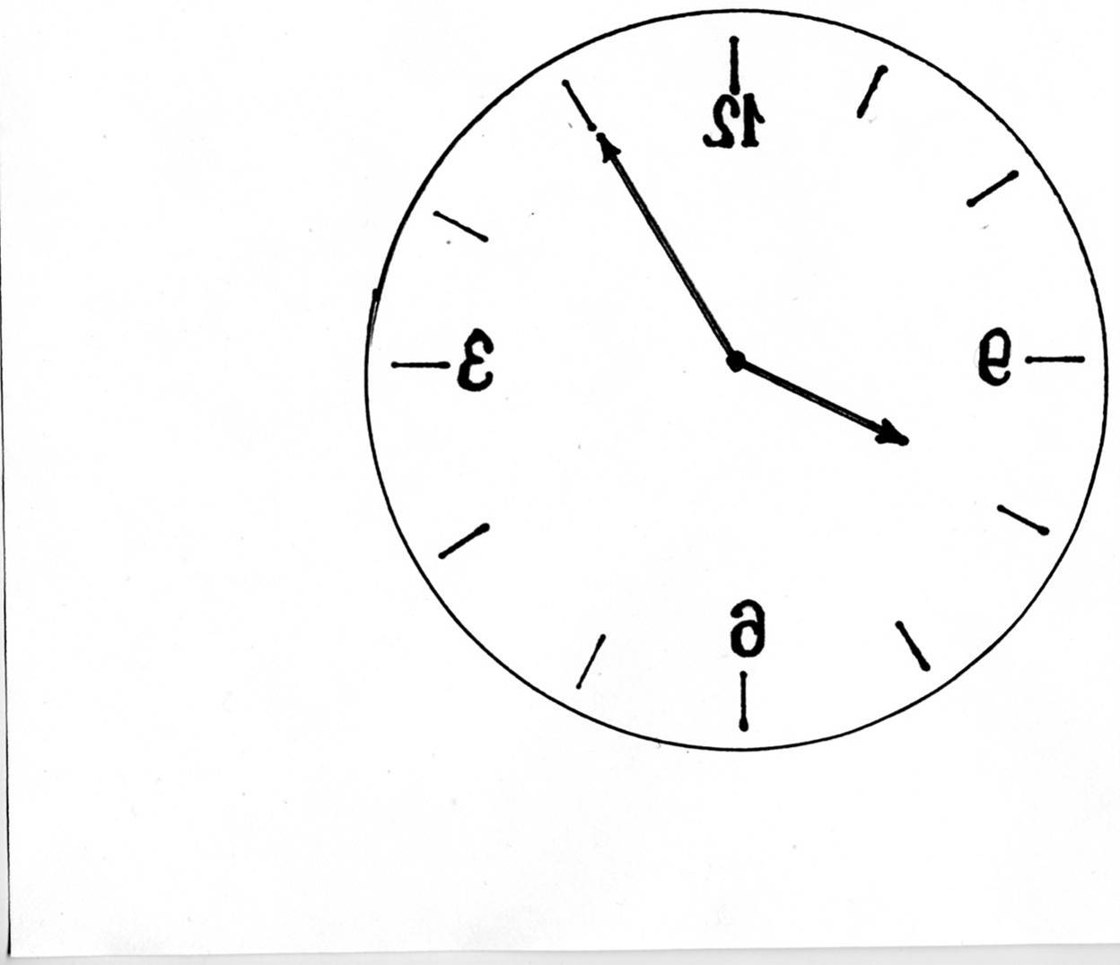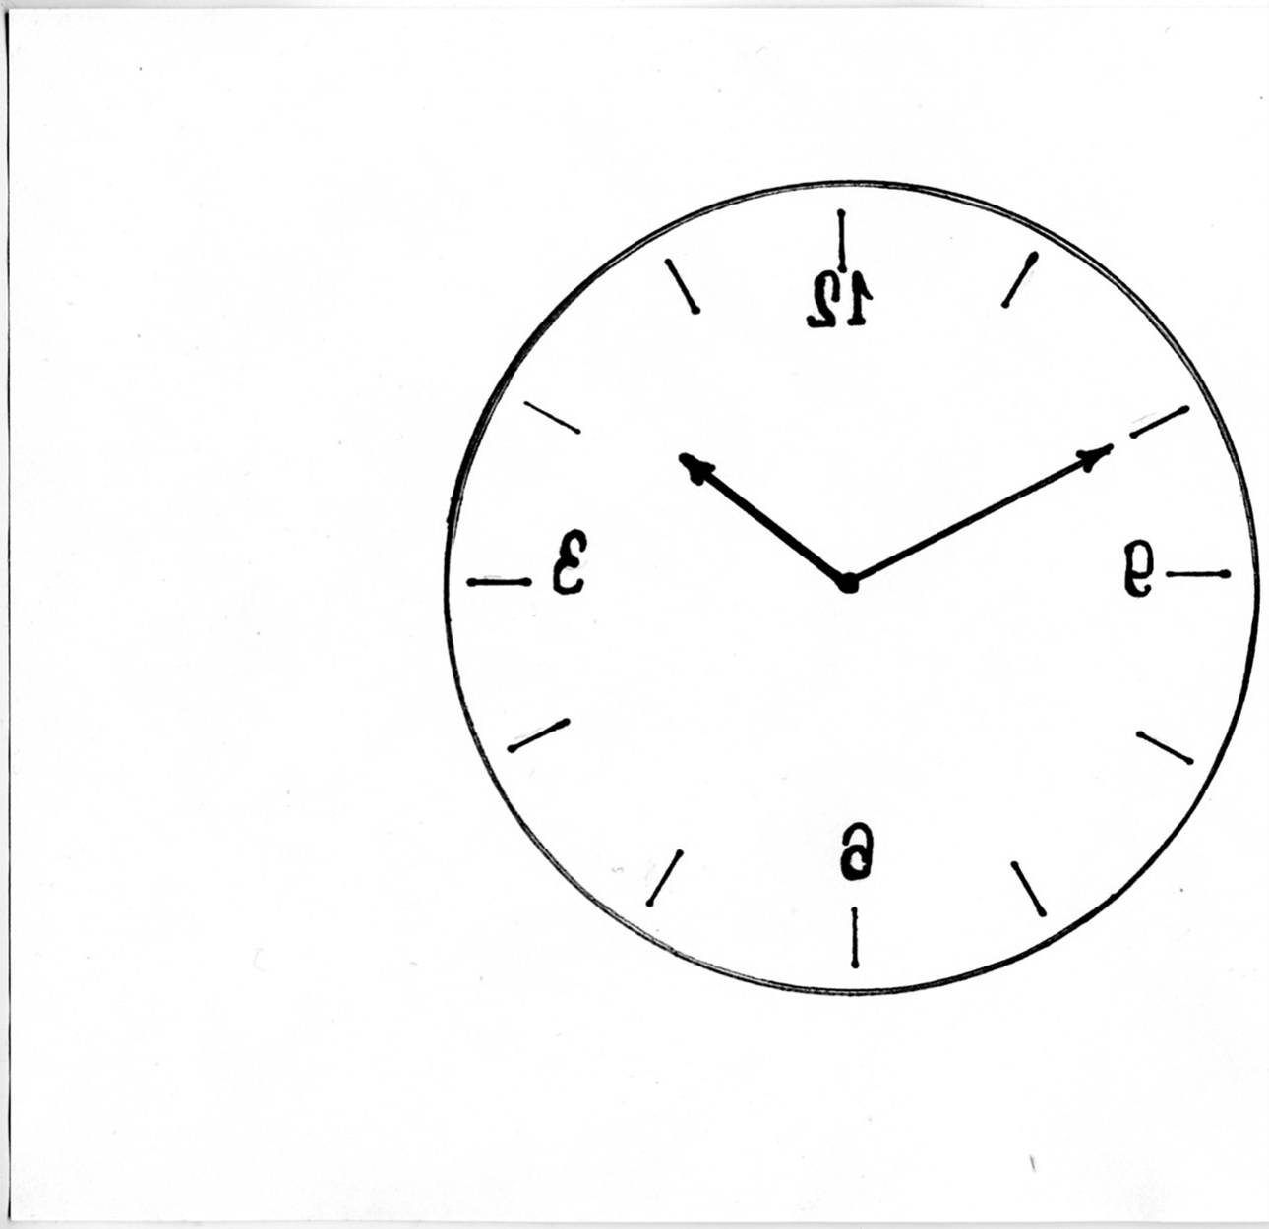

Для команды 3В класса Для команды 3Г класса
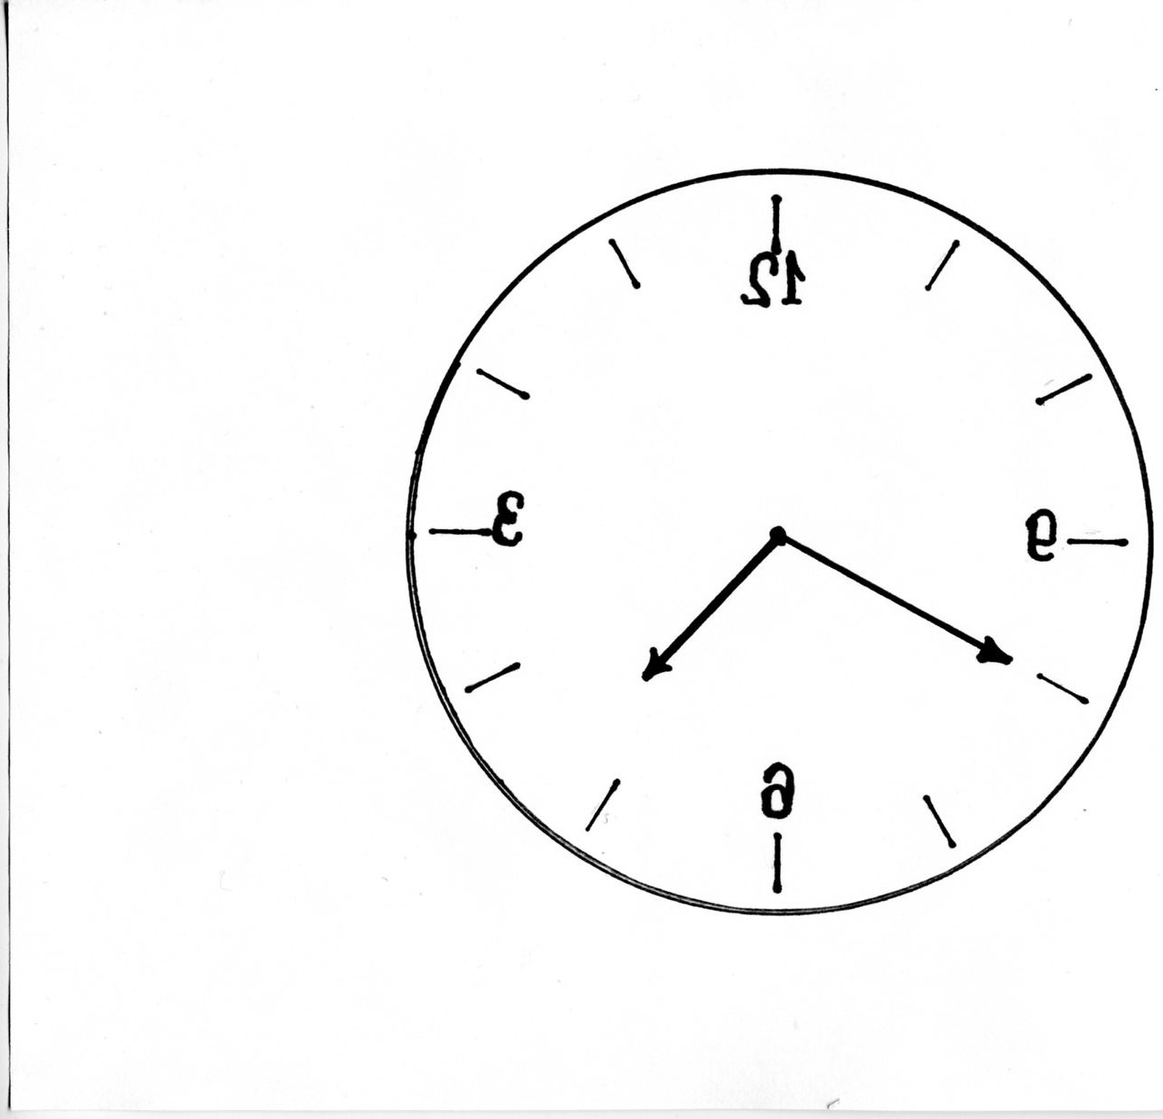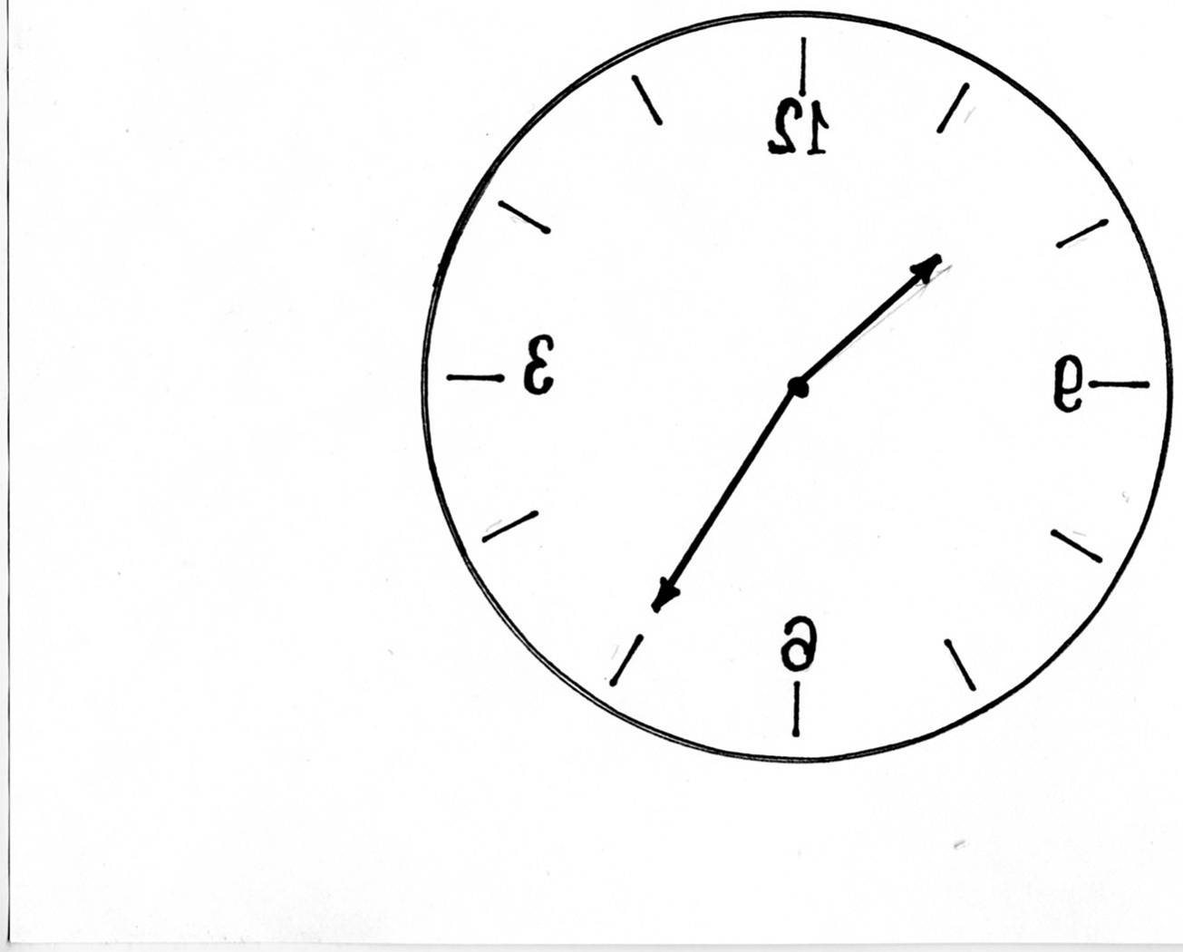

Конкурс 3. «Угадай-ка»
Надо узнать, какое число было задумано? Минута на размышление. А болельщики готовятся помогать своим командам и тоже считают.

36
+10
:9
+86
:3
+41
:2
.3
-19

Конкурс 4. Викторина для болельщиков. Пусть игроки немного отдохнут.
- Самая плохая школьная отметка. (1, 2)
- Наименьшее четное число. (2)
- Наименьшее четырехзначное число. (1000).
- Мера измерения жидкостей. (Литр.)
- Как называется сумма длин всех сторон. (Периметр.)
- Найдите лишнее слово: см. мм, мин. Кг, г, час
- Братцев этих ровно семь.
И они известны всем.
Каждую неделю кругом
Ходят братцы друг за другом. (Дни недели.)
- Идет охотник из леса, а навстречу ему еще два охотника. Сколько всего охотников идет из леса?
- У Маши 3 пары варежек. Сколько варежек на левую руку? (3)

Конкурс 5. Найди число.
Числа спрятались в предложения. В каждом предложении надо найти одно число и подчеркнуть. Например,
А) Сколько монет нашел на мостовой Забывалка?
Б) В долину львица забежала. Сколько птиц она поймала?
У команд:
1. Сколько грязнуль учится в Васином классе?
2. Какие отметки по поведению получили Беседин и Цыганков?
3. Сколько кустиков смородины посадил Путалка?
4. Сколько сапог обычно обувает господин Торопыга, когда спешит на рыбалку?
5. У Путалки двенадцать рук?

Ребята, а вы любите математику? Какие качества необходимы при решении математических задач? Послушайте стихотворение про одного мальчика, может быть, кто-то узнает себя? (Читают два ученика.)

- Хоть ты смейся, хоть ты плачь,
Не люблю решать задач,
Потому что нет удачи,
На проклятые задачи.
Может быть, учебник скверный,
Может быть, таланта нет.
Но нашел я способ верный –
Сразу посмотреть в ответ.
Сколько чашек, сколько ложек?
Может проще, без затей.
Он сложил часы и кошек.
Перемножил на людей.
Занимайтесь на здоровье,
Если вам не жалко сил!
Ну, зачем читать условье?
Раз – прибавил, два – решил.
В общем, нехитра наука.
Если посмотреть в ответ,
Только дед моложе внука
Оказался на пять лет.
И к Свердловску город Нальчик
Ближе стал, чем Камышов.
И один индийский мальчик
Съел 125 слонов.
Стал до Марса путь недлинный –
200 метров от Земли…
Два мальчишки с половиной
С полдевчонкой в школу шли.
Алик – мальчик бойкий!
Множит, делит пополам …
Интересно, сколько двоек
Стоит лени килограмм?

Конкурс 6. Анаграммы.
Получи числа, переставив местами буквы. Напишите рядом числа.
У команд:
1. тир (3)
2. скоро (40)
3. царь Дитт (30)
4. я ты час (1000)
5. я одет в нос (90)

Конкурс 7. Ребусы.

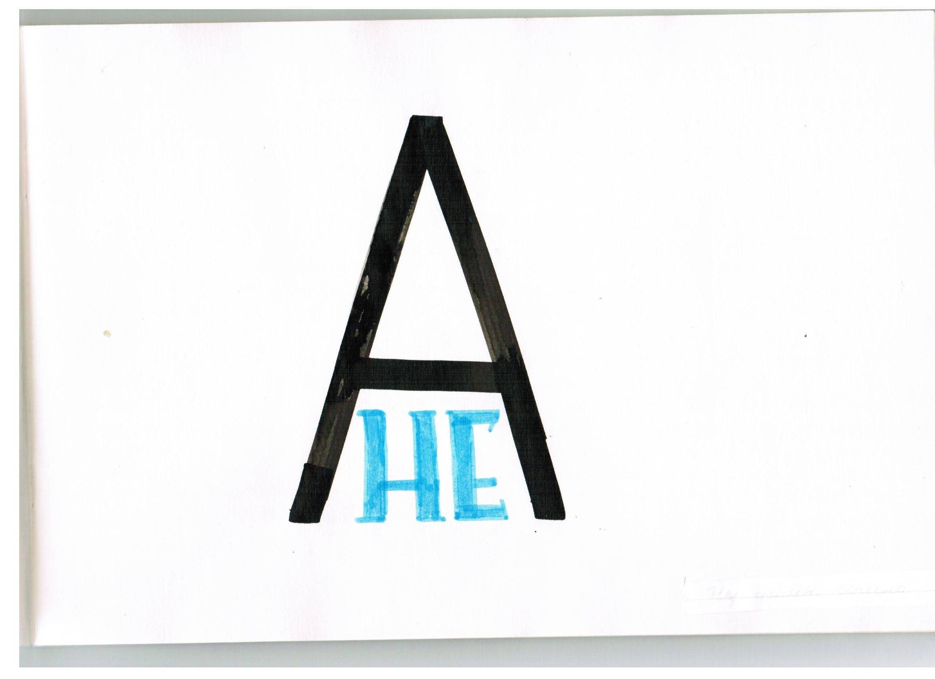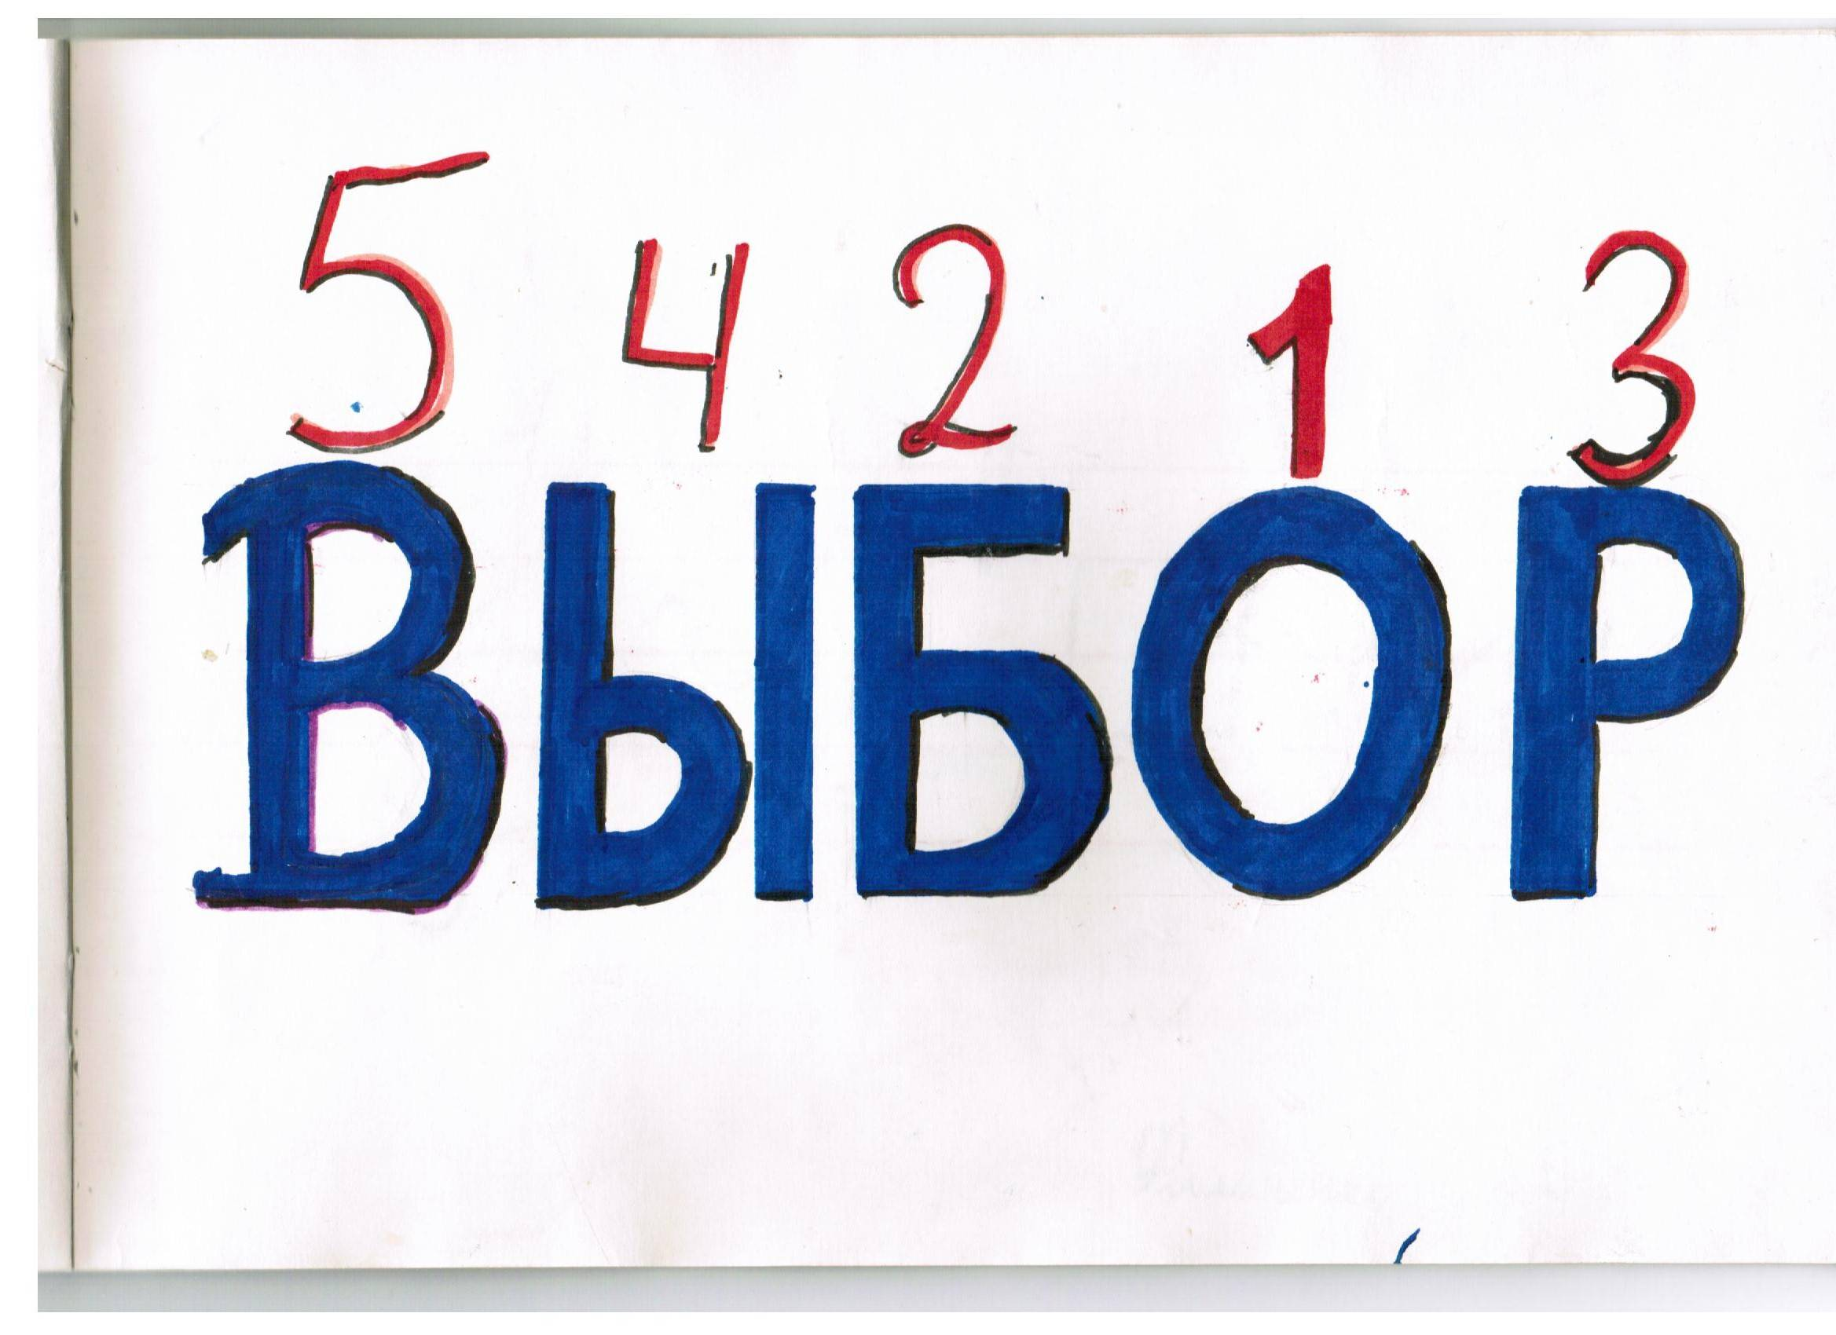

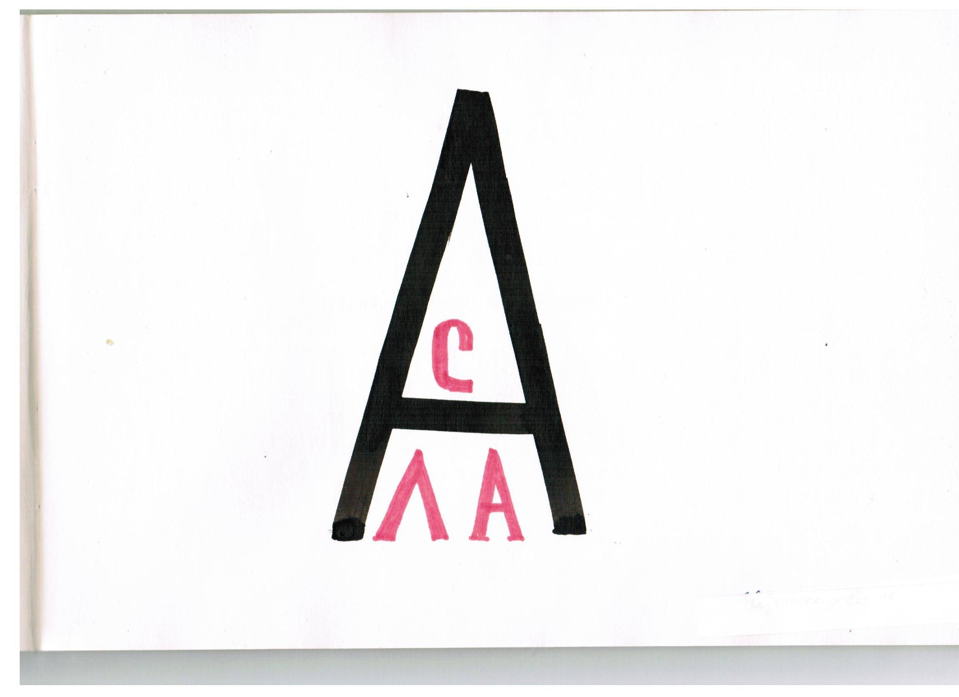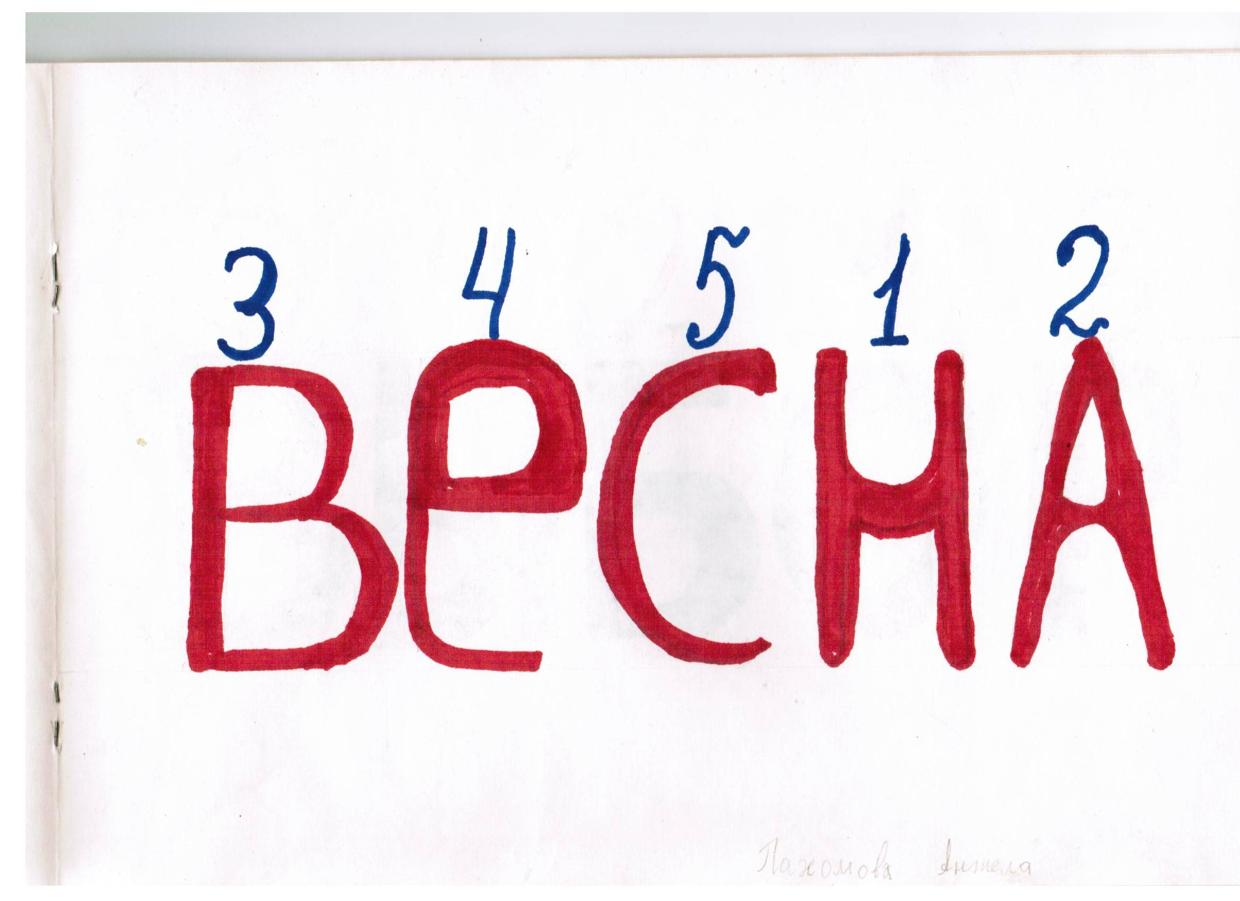

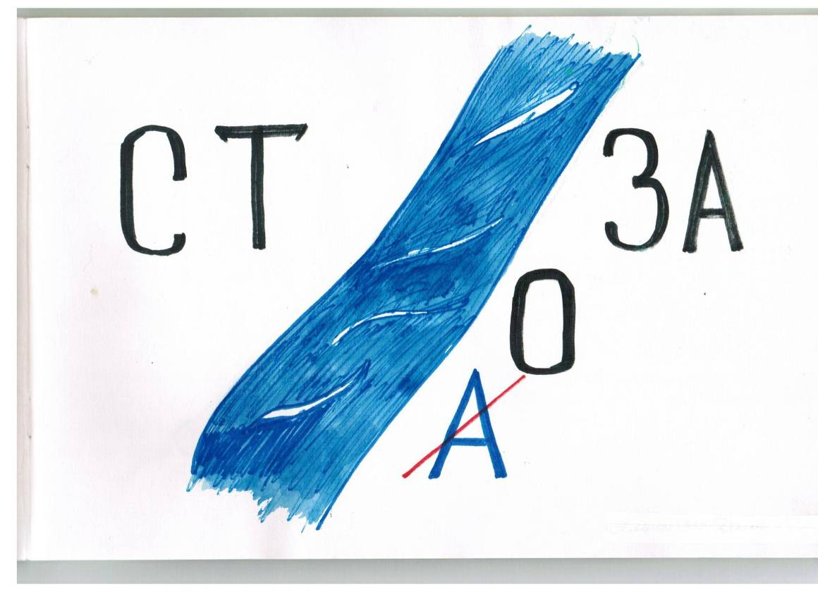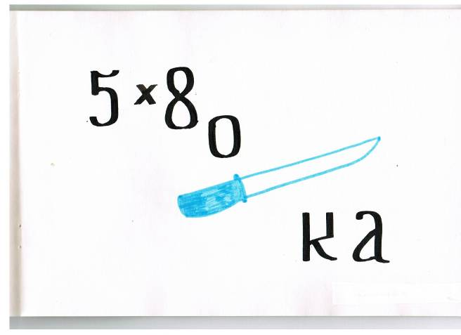

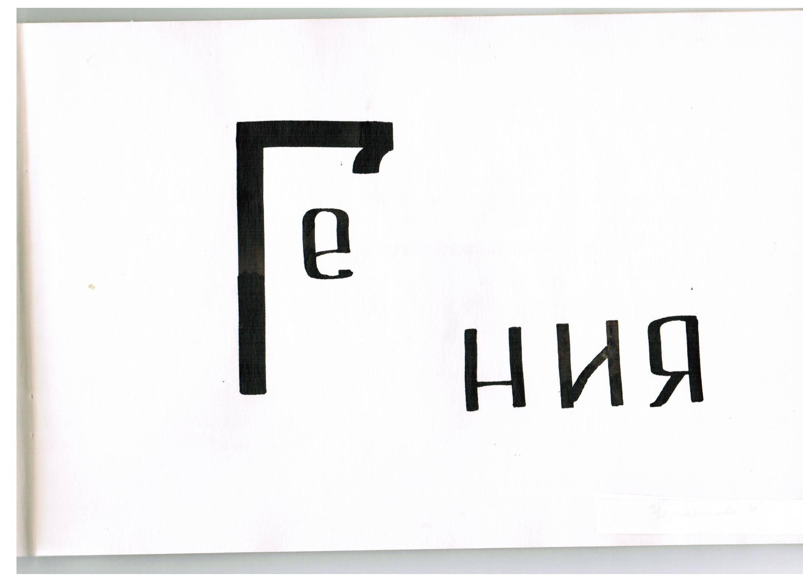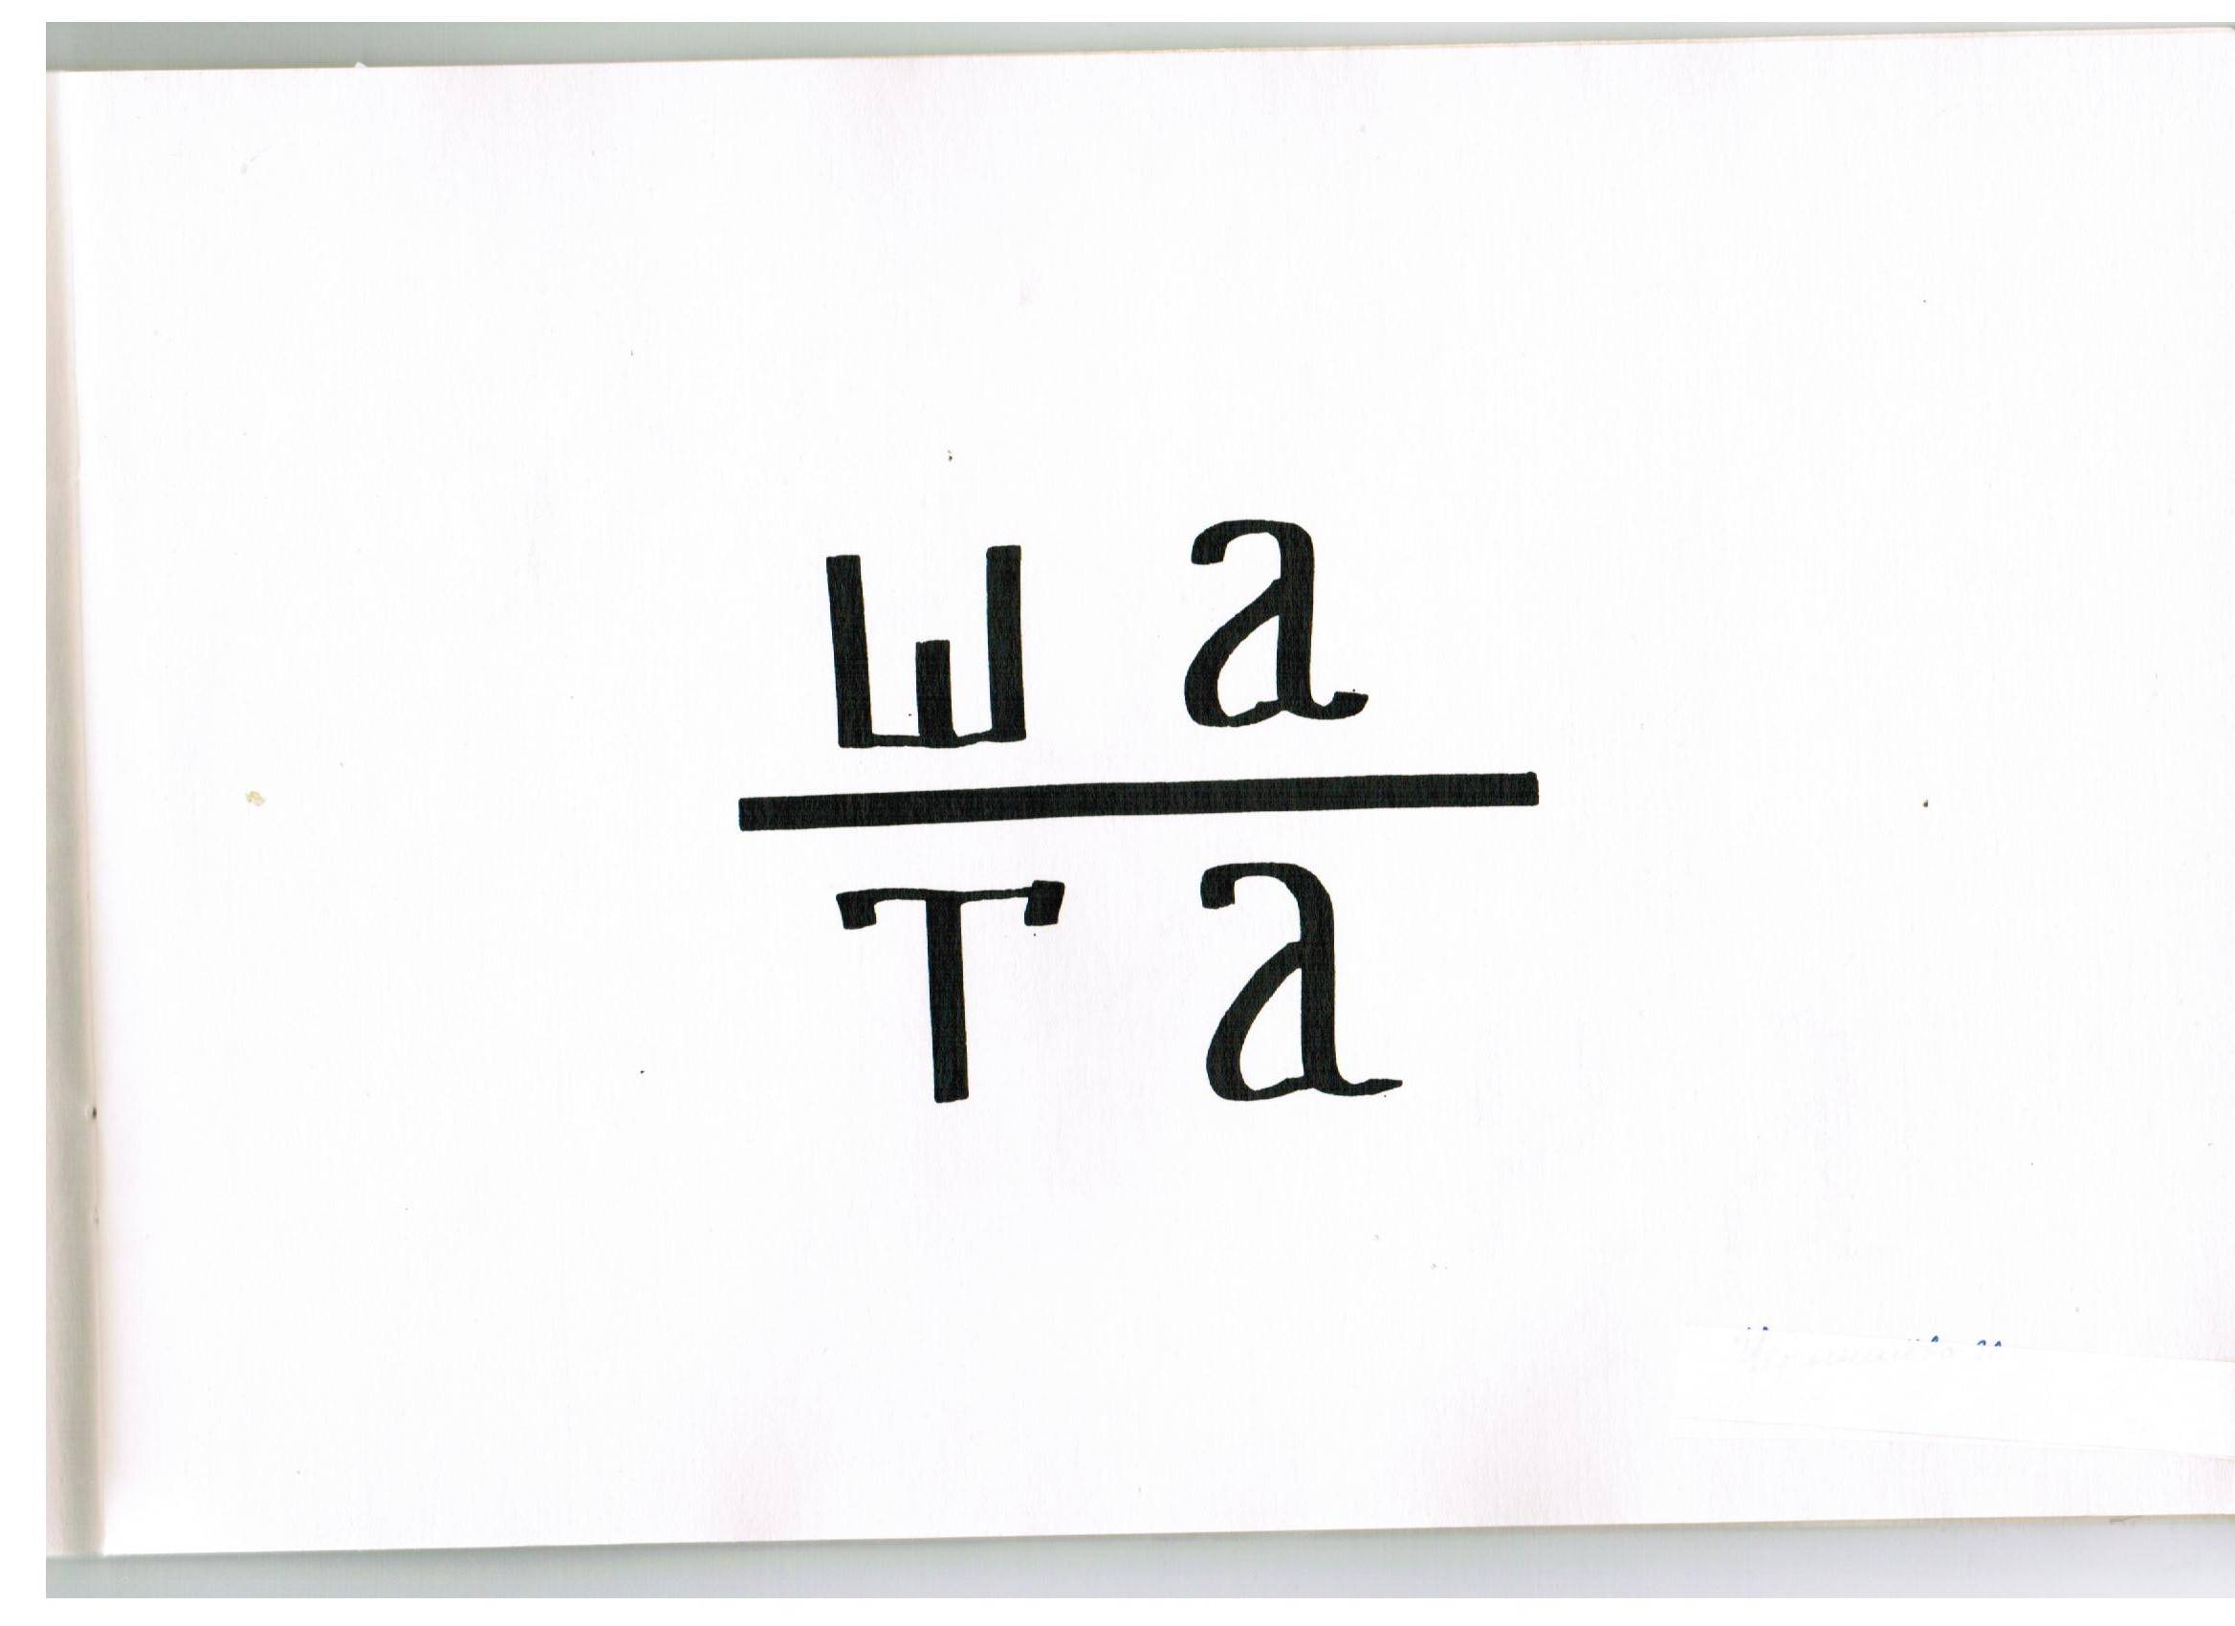

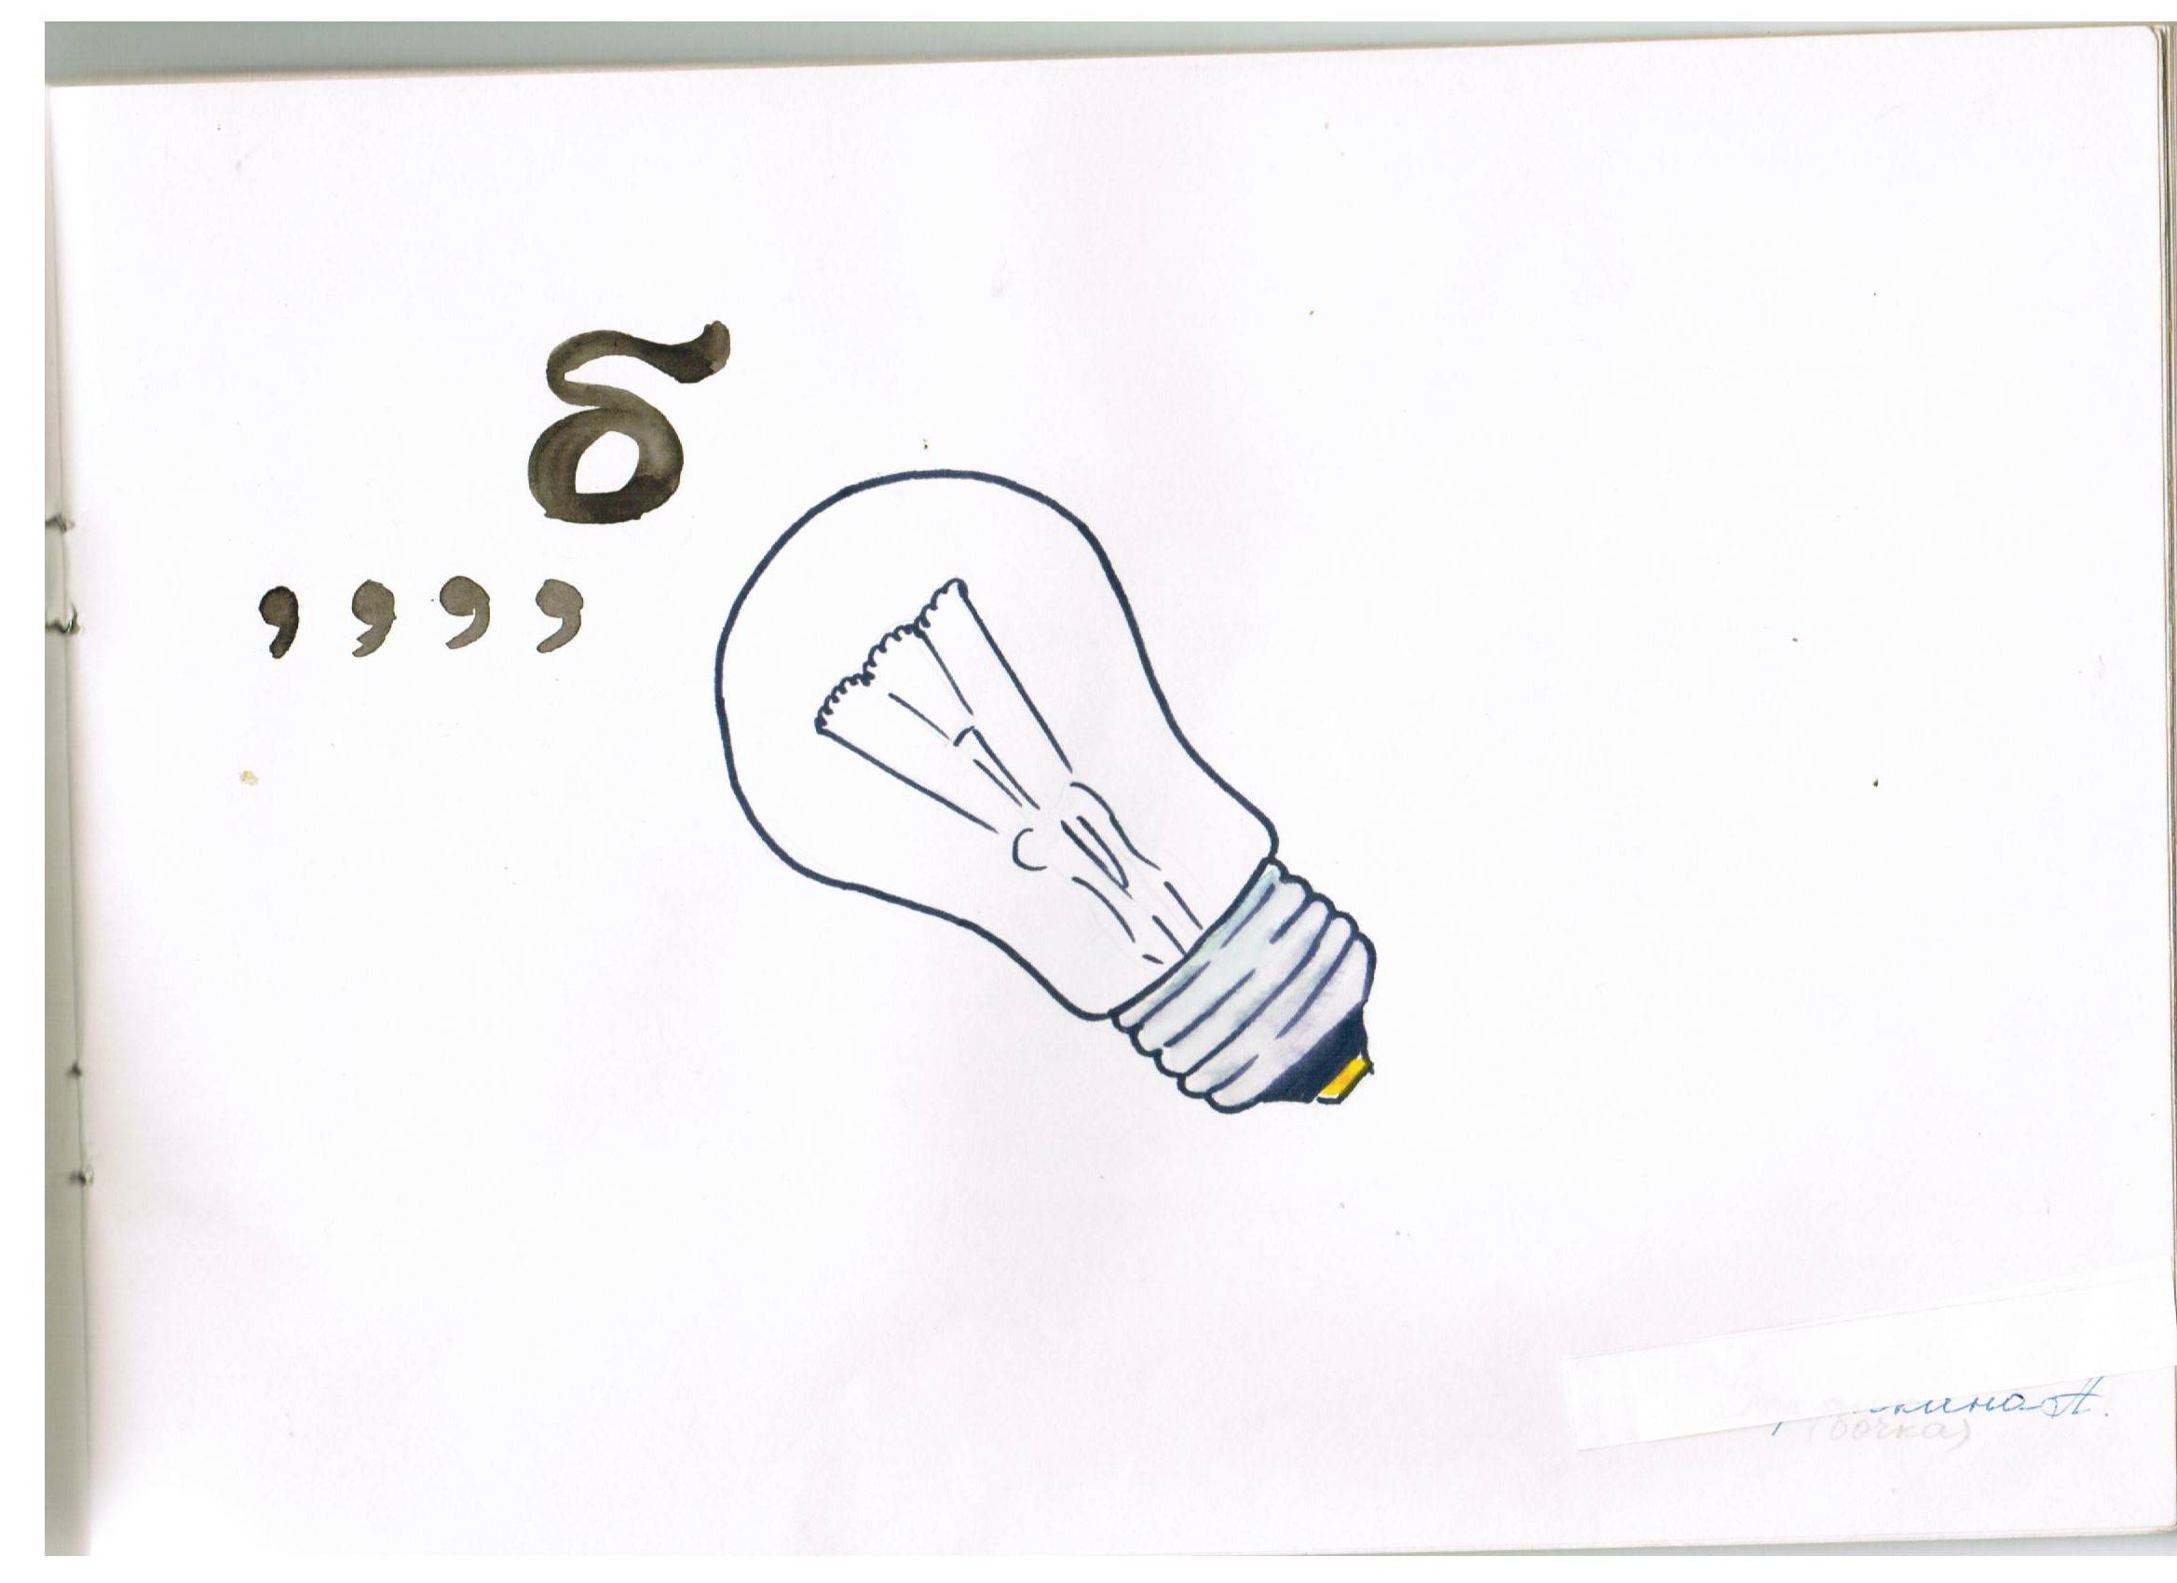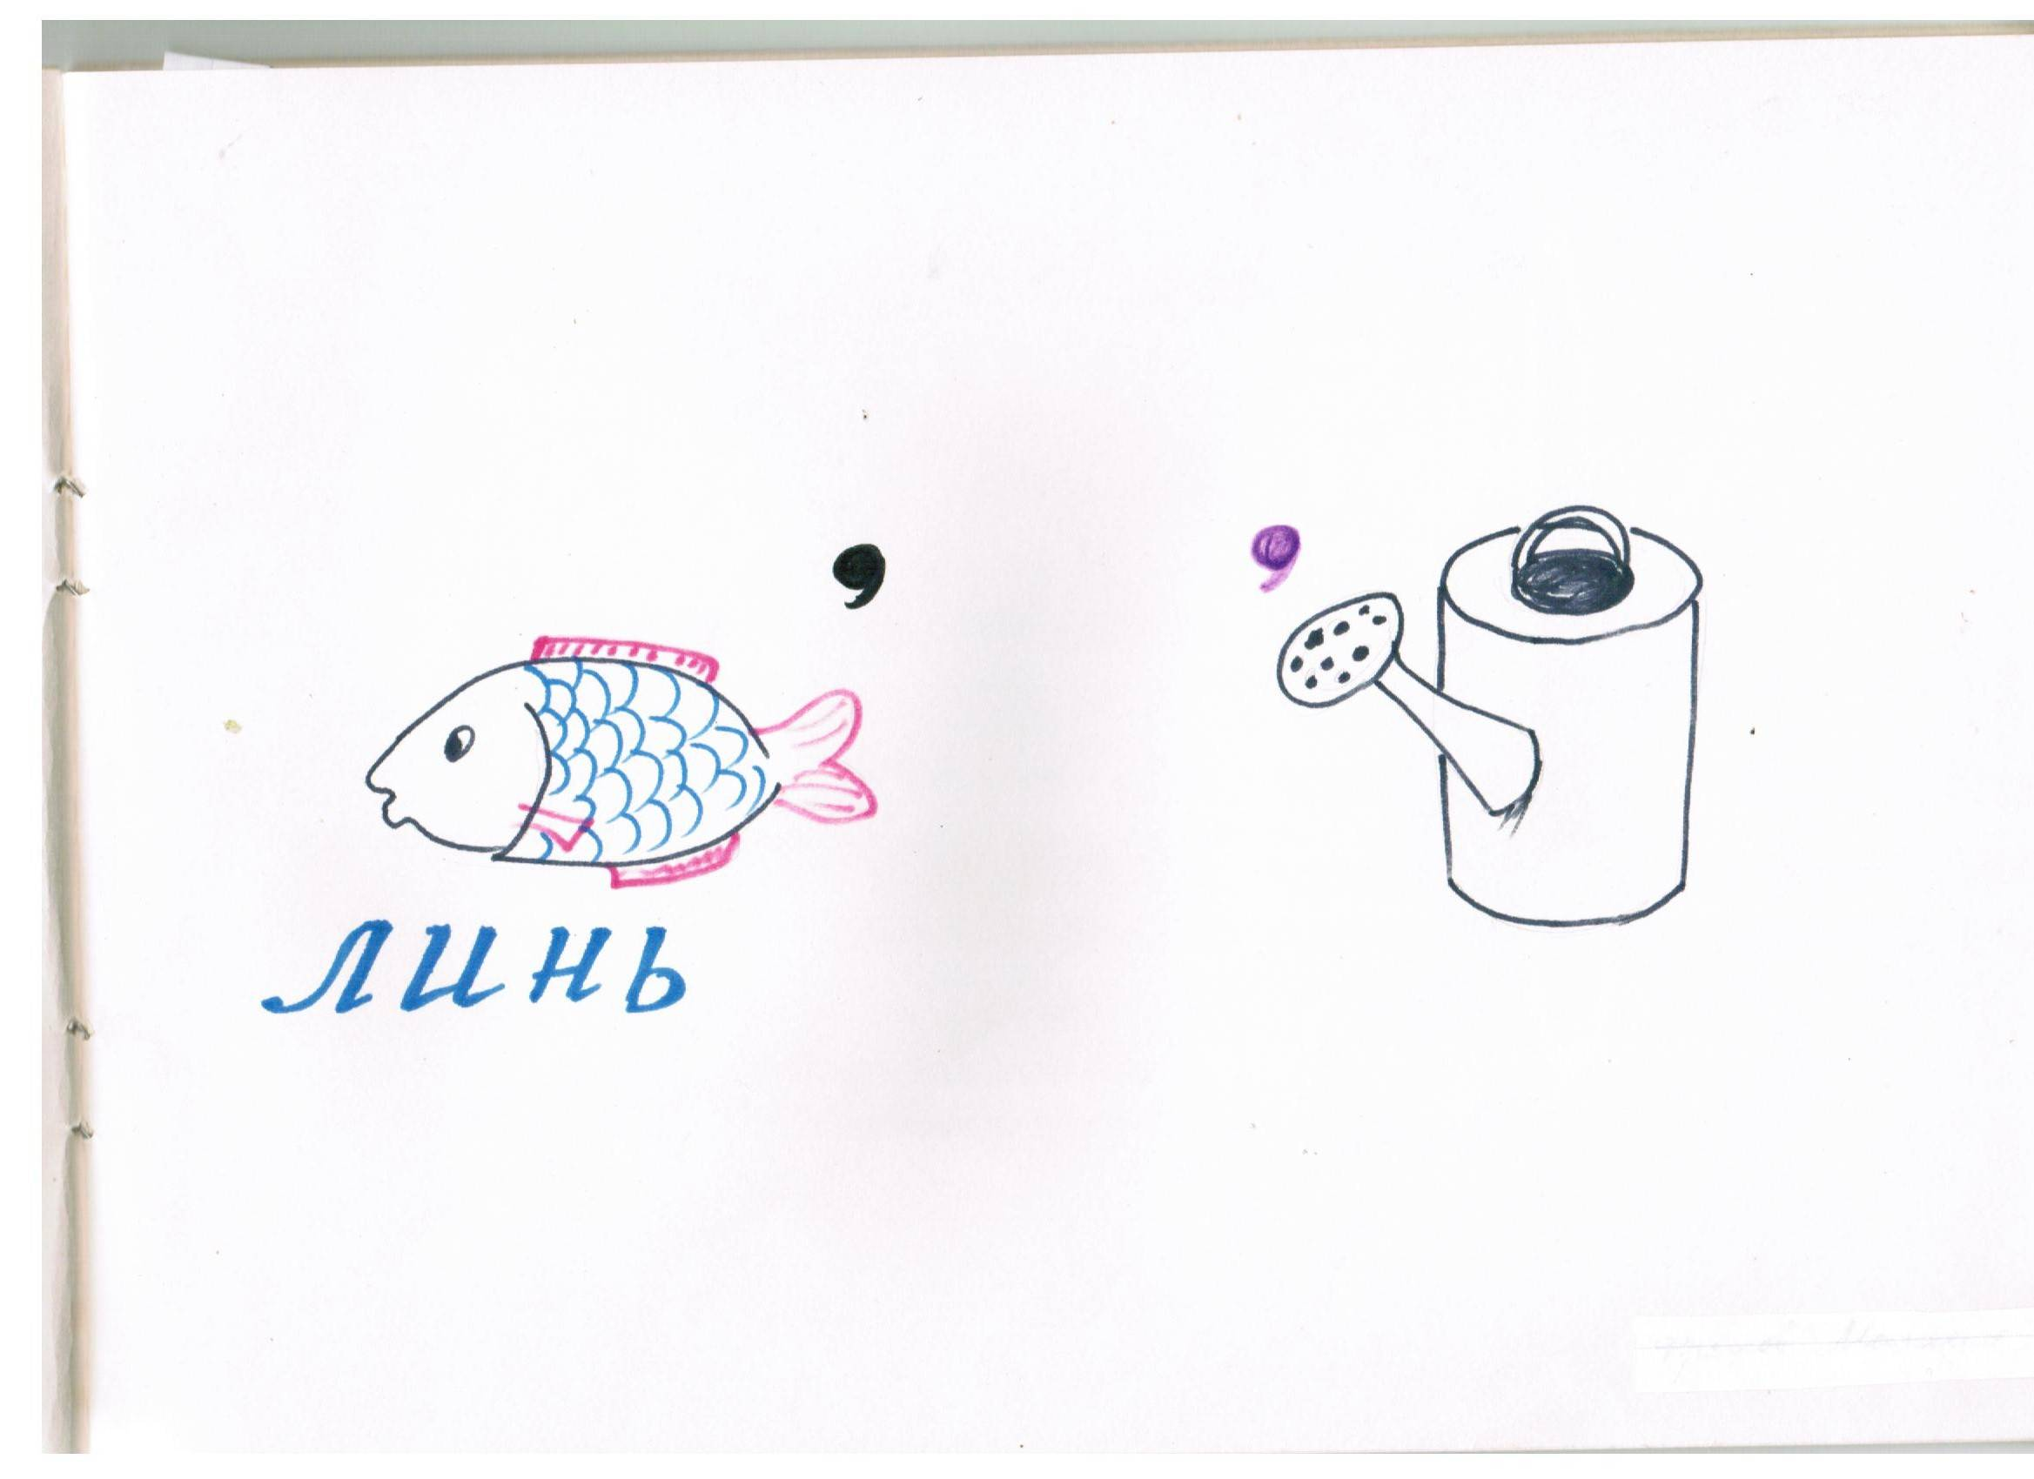

Конкурс 8 геометрический. Узнай меня.
По описанию вы должны узнать фигуру. Задание дается поочередно командам. Если команда затрудняется, болельщики могут их выручить.
- У этой фигуры все стороны равны. (Квадрат).
- У этой фигуры противоположные стороны равны. (Прямоугольник).
- Эта фигура часть плоскости заключает в круг. (Окружность).
- Какой фигуре окружность родня. (Круг, шар).
- У этой фигуры всего по три. (Треугольник).
- А эта фигура получается прикосновением карандаша или мела к чему-нибудь. (Точка).
- Эта фигура может быть прямой, тупой, острой. (Угол).
- У этой фигуры пять углов (вершин). (Пятиугольник).

Конкурс 9.Задача королевича.
(Инсценировка). Задание одно для всех команд. Кто же угадает?

Как-то пришел ко мне королевич из соседнего королевства. А я его спрашиваю:
- Что же ты не был у нас вчера? Ведь вчера у моей бабушки был День рождения!
Он извинился и говорит:
- Я и не знал! А сколько лет исполнилось твоей бабушке?
- Вообще-то возрастом женщины не принято интересоваться, - отвечаю я. – Но тебе открою секрет: моя бабушка говорит, что в ее жизни не было такого случая, чтобы не справлялся ее День рождения. Вчера она праздновала это день в 15 раз. Вот и сообрази, сколько лет моей бабушке.
- Сколько же лет бабушке королевича? Когда происходил разговор между двумя королевичами?

Ответ: бабушке королевича 60 лет. Ее День рождения 29 февраля и празднуется один раз в четыре года. Разговор происходил 1 марта.

Конкурс 10. Задача рыбака.
(Инсценировка). Задание одно для всех команд. Будьте внимательны!

Один крестьянин отправился на рыбалку. Вернувшись в королевство, его спросили, сколько он поймал рыбы. Он ответил:
- Половину восьми, шесть без головы, девять без хвоста.
- Догадались, сколько рыбы поймал рыбак?

Ответ: рыбак не поймал ничего. Половина 8 – 0, 6 без головы – 0, 9 без хвоста – 0.

Конкурс 11. Путалка гнома.
В каждом примере Путалка ошибся и одну из цифр написал неверно. Найдите ошибки в этих заданиях. (Ответы не изменяются, ошибки ищите среди множителей, делимого или делителя).
9*8=56 Ответы: 7*8=56
8*2=24 8*3=24
7*9=72 8*9=72 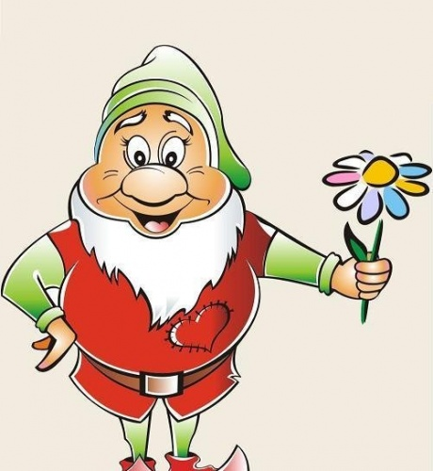
3*9=36 4*9=36
40:7=5 40:8=5
12:8=2 16:8=2

На этом наши конкурсы закончены. Пока жюри подводит итоги, подсчитывает баллы, посмотрите инсценировку про двух братьев Треугольника и Квадрата.
Ведущий. Жили-были два брата:
Треугольник с Квадратом. 
(Появляются Треугольник и Квадрат.)
Старший – квадратный, 
Добродушный, приятный.
Младший – треугольный,
Вечно недовольный.
Стал расспрашивать квадрат…
Квадрат: Почему ты злишься, брат?
Ведущий. Тот кричит ему…
Треугольник: Смотри: ты полней меня и шире.
У меня углов лишь три,
У тебя же их четыре!
Ведущий. Но квадрат ответил…
Квадрат: Брат! Я же старше, я – квадрат.
Ведущий. И сказал еще нежней…
Квадрат: Неизвестно, кто нужней!
Ведущий. Но настала ночь, и к брату,
Натыкаясь на столы,
Младший лезет воровато
Срезать старшему углы.
Уходя, сказал…
Треугольник: Приятных я тебе желаю снов!
Спать ложился – был квадратным,
А проснешься без углов!
Ведущий: Но на утро младший брат
Страшной мести был не рад.
Поглядел он – нет квадрата.
Онемел… Стоял без слов…
Вот так месть! Теперь у брата
Восемь новеньких углов!

Злой поступок Треугольника обернулся против него самого. Ребята, какая геометрическая фигура получилась? Молодцы!

Итак, слово жюри. Каковы результаты?
Награждение команд.

